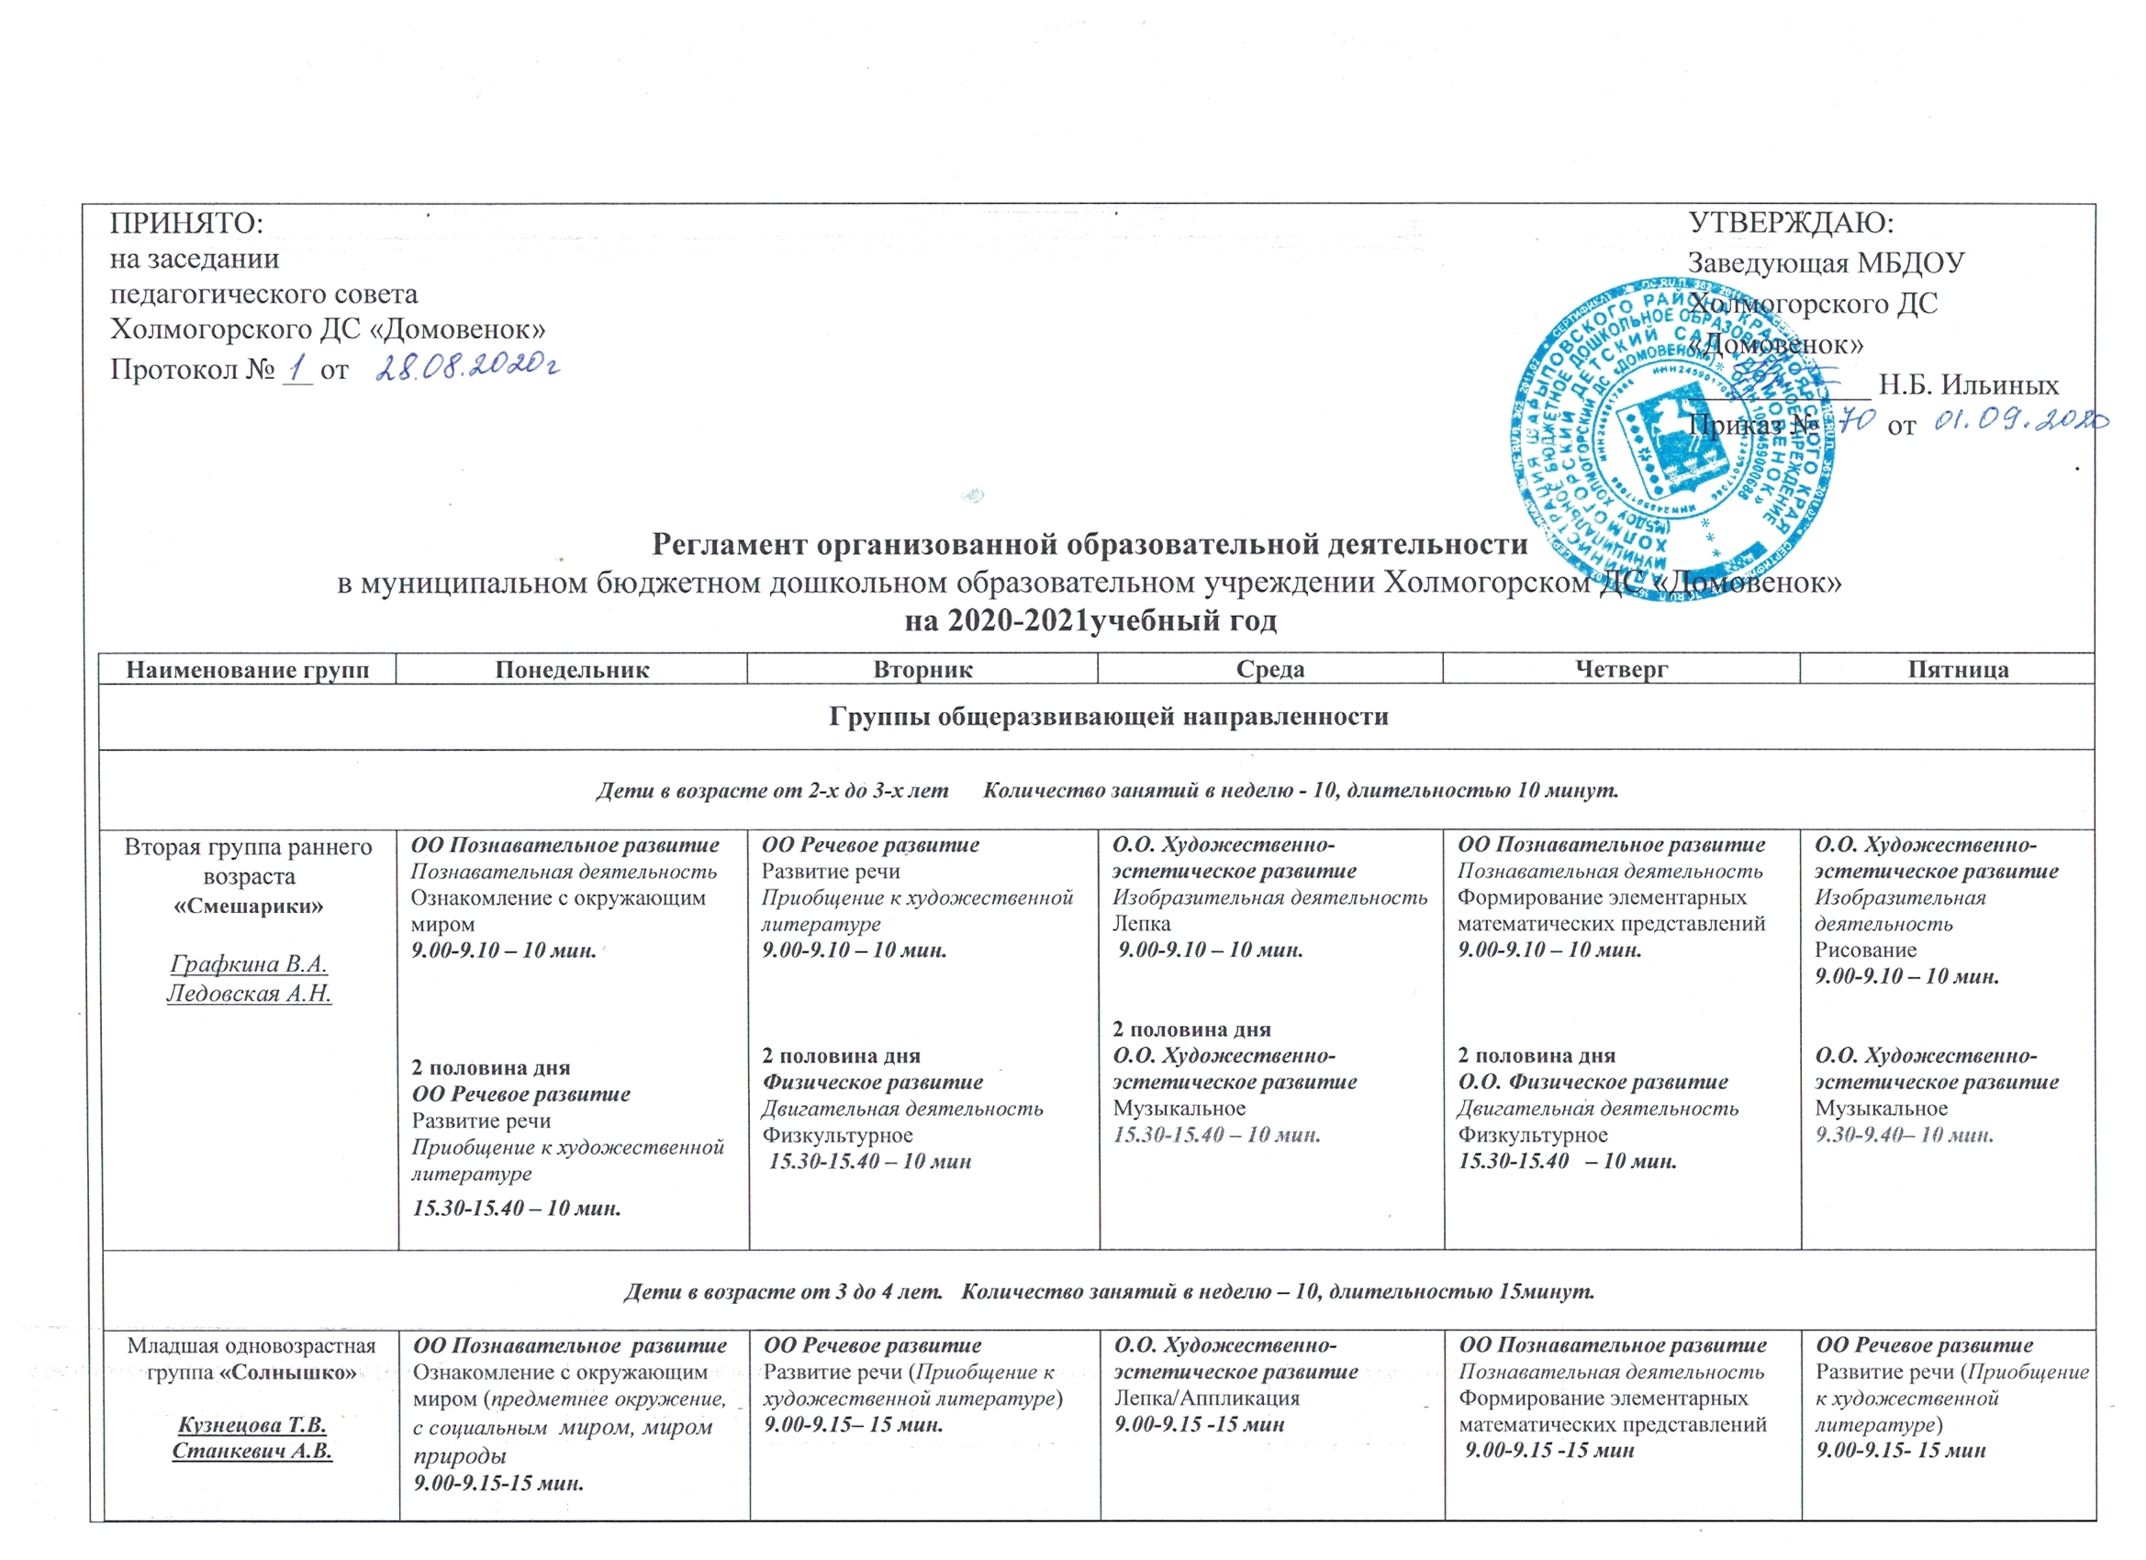

|  |  |  |  |  |  |  |  |  |  |  |  |  |  |  |  |  |  |  |  |  |  |  |  |  |  |  |  |  |  |  |  |  |  |  |  |  |  |  |  |  |  |  |  |  |  |  |  |  |
| --- | --- | --- | --- | --- | --- | --- | --- | --- | --- | --- | --- | --- | --- | --- | --- | --- | --- | --- | --- | --- | --- | --- | --- | --- | --- | --- | --- | --- | --- | --- | --- | --- | --- | --- | --- | --- | --- | --- | --- | --- | --- | --- | --- | --- | --- | --- | --- | --- |
| |  |  | | --- | --- | | ПРИНЯТО:  на заседании  педагогического совета  Холмогорского ДС «Домовенок»  Протокол № __ от | УТВЕРЖДАЮ:  Заведующая МБДОУ  Холмогорского ДС «Домовенок»  ____________ Н.Б. Ильиных  Приказ № от |   .    **Регламент организованной образовательной деятельности**  в муниципальном бюджетном дошкольном образовательном учреждении Холмогорском ДС «Домовенок»  **на 2020-2021учебный год**   |  |  |  |  |  |  | | --- | --- | --- | --- | --- | --- | | **Наименование групп** | **Понедельник** | **Вторник** | **Среда** | **Четверг** | **Пятница** | | **Группы общеразвивающей направленности** | | | | | | | ***Дети в возрасте от 2-х до 3-х лет Количество занятий в неделю - 10, длительностью 10 минут.*** | | | | | | | Вторая группа раннего возраста  **«Смешарики»**  *Графкина В.А.*  *Ледовская А.Н.* | ***ОО Познавательное развитие***  *Познавательная деятельность*  Ознакомление с окружающиммиром  ***9.00-9.10 – 10 мин.***  **2 половина дня**  ***ОО Речевое развитие***  Развитие речи  *Приобщение к художественной литературе*  ***15.30-15.40******– 10 мин.*** | ***ОО Речевое развитие***  Развитие речи  *Приобщение к художественной литературе*  ***9.00-9.10 – 10 мин.***  **2 половина дня**  ***Физическое развитие*** *Двигательная деятельность*  Физкультурное  ***15.30-15.40******– 10 мин*** | ***О.О. Художественно-эстетическое развитие***  *Изобразительная деятельность*  Лепка  ***9.00-9.10 – 10 мин.***    **2 половина дня**  ***О.О. Художественно-эстетическое развитие***  Музыкальное  ***15.30-15.40******– 10 мин.*** | ***ОО Познавательное развитие***  *Познавательная деятельность*  Формирование элементарных математических представлений  ***9.00-9.10 – 10 мин.***  **2 половина дня**  ***О.О. Физическое развитие***  *Двигательная деятельность*Физкультурное  ***15.30-15.40******– 10 мин.*** | ***О.О. Художественно-эстетическое развитие***  *Изобразительная деятельность*  Рисование  ***9.00-9.10 – 10 мин.***  ***О.О. Художественно-эстетическое развитие***  Музыкальное  ***9.30-9.40– 10 мин.*** | | ***Дети в возрасте от 3 до 4 лет. Количество занятий в неделю – 10, длительностью 15минут.*** | | | | | | | Младшая одновозрастная группа **«Солнышко»**  ***Кузнецова Т.В.***  ***Станкевич А.В.*** | ***ОО Познавательное развитие*** Ознакомление с окружающиммиром (*предметнее окружение, с социальным* *миром, миром природы*  ***9.00-9.15-15 мин.***    ***О.О. Физическое развитие*** *Двигательная деятельность*  *Физкультурное*  ***9.30-9.45 – 15 мин*** | ***ОО Речевое развитие***  Развитие речи (*Приобщение к художественной литературе*) ***9.00-9.15– 15 мин.***  ***О.О. Художественно-эстетическое развитие***  Музыкальное  ***9.30-9.45-15 мин.*** | ***О.О. Художественно-эстетическое развитие***  Лепка/Аппликация  ***9.00-9.15 -15 мин***  ***О.О. Физическое развитие***  Физкультурное  ***9.30-9.45 – 15 мин*** | ***ОО Познавательное развитие***  *Познавательная деятельность*  Формирование элементарных математических представлений  ***9.00-9.15 -15 мин***  ***О.О. Художественно-эстетическое развитие*** Музыкальное  ***9.30-9.45-15 мин.*** | ***ОО Речевое развитие***  Развитие речи (*Приобщение к художественной литературе*)  ***9.00-9.15- 15 мин***  ***О.О. Художественно-эстетическое развитие***  Рисование  ***9.35-9.50-15 мин.*** | | | | | | | | | | | |
| ***Дети в возрасте от 4 до 5 лет. Количество занятий в неделю – 11, длительностью 20 минут****.* | | | | | | | | | | |
| Средняя разновозрастная группа  **«Космики»**    ***Белоусова Л.И.***  ***Гашкова Н.Ю.*** | ***О.О. Физическое развитие***  *Физкультурное*  ***9.00-9.20-20 мин.***  ***ОО Познавательное развитие*** Ознакомление с окружающиммиром (*предметнее окружение, с социальным* *миром, миром природы*)  ***9.35-9.55– 20 мин.*** | ***О.О. Художественно-эстетическое развитие***  Музыкальное  ***9.00-9.20-20 мин.***  ***ОО Речевое развитие***  Развитие речи    ***9.30 -9.50– 20 мин.*** | | ***О.О. Физическое развитие***  *Физкультурное*  ***9.00-9.20-20 мин.***  ***О.О. Художественно-эстетическое развитие***  Лепка/Аппликация  ***9.30-9.50– 20 мин.***  **2 половина дня**  ***ОО Речевое развитие***  Развитие речи ( *Приобщение к художественной литературе*)**–**  ***15.30-15.50 – 20 мин*** | | | ***О.О. Художественно-эстетическое развитие***  Музыкальное  ***9.00-9.20-20 мин.***  ***О.О.Познавательное развитие*** Формирование элементарных математических представлений-  ***9.30 -9.50– 20 мин.*** | | ***О.О.Познавательное развитие***  ***познавательно-исследовательская деятельность***  ***9.00 -9.20– 20 мин.***  ***О.О. Художественно-эстетическое развитие***  Рисование  ***9.30- 09.50 - 20 мин.*** | |
| ***Дети в возрасте от 5 до 6 лет. Количество занятий – 13 длительностью – 25 минут (14 основных и 2 дополнительных по выбору детей)*** | | | | | | | | | | |
| Старшая группа  **«Звездочки»**  ***Заворина Н.А.***  ***Головкина В.С.*** | ***О.О.Познавательное развитие***  Ознакомление с окружающиммиром (*предметнее окружение, с социальным* *миром, миром природы*)  ***9.00-9.25- 25 мин.***  ***О.О. Художественно-эстетическое развитие*** Рисование  ***9.35-10.00-25 мин.***  ***О.О. Физическое развитие***  Физкультурное  ***10.10-10.35 .-25 мин.*** | ***О.О. Познавательное развитие***  Формирование элементарных математических представлений  ***9.00-9.25- 25 мин.***  ***О.О. Художественно-эстетическое развитие***  Музыкальное  ***9.55-10.20-25 мин.***  **2 половина дня**  ***ОО Речевое развитие***  Развитие речи (*Приобщение к художественной литературе*)  ***15.30-15.55 -25 мин*** | | ***О.О. Художественно-эстетическое развитие***  Конструктивно-модельная ДЕ /художественный труд  ***9.00-9.25-25 мин.***  ***ОО Речевое развитие***  Развитие речи  ***9.35 -10.00-25 мин.***  ***О.О. Физическое развитие***  Физкультурное  ***10.10-10.25- 35мин.*** | | | ***О.О. Художественно-эстетическое развитие*** Рисование – 25 мин.  ***9.00-9.25-25 мин.***  ***О.О. Художественно-эстетическое развитие***  Музыкальное  ***9.55-10.20-25 мин.*** | | ***О.О.Познавательное развитие***  *Развитие поисково-исследовательской деятельности*  ***9.00-9.25- 25 мин.***  ***О.О. Художественно-эстетическое развитие***  Лепка/Аппликация– 25 мин.  ***9.35-10.00-25 мин.*** | |
| ***Дети в возрасте от 6 до 7 лет. Количество занятий в неделю – 15, длительность – 30 минут*** | | | | | | | | | | |
| Подготовительная к школе группа комбинированной направленности  **«Фиксики»**  ***Сивова М.К.***  ***Тырышкина Т.В.*** | ***О.О. Познавательное развитие***  Ознакомление с окружающиммиром (*предметнее окружение, с социальным* *миром, миром природы*)  ***9.00-9.30-30мин.***  ***ОО Речевое развитие***  Обучение грамоте  ***9.40-10.10 -30 мин.*** | | ***О.О. Познавательное развитие***  ФЭМП  ***9.00-9.30-30мин.***    ***О.О. Художественно-эстетическое развитие*** Рисование  ***9.40-10.10 -30 мин.***    ***О.О. Художественно-эстетическое развитие***  Музыкальное  ***10.35-11.05-30 мин.***  **2 половина дня**  ***О.О. Физическое развитие***  Физкультурное  ***15.50—16.20-30 мин.*** | | ***О.О. Познавательное развитие***  ФЭМП  ***9.00-9.30-30мин.***  ***О.О. Художественно-эстетическое развитие***  Лепка/Аппликация  ***9.40-10.10 -30 мин.***  ***О.О. Физическое развитие***  Физкультурное  ***10.35-11.05 - 30 мин.*** | | ***ОО Речевое развитие***  Обучение грамоте  ***9.00-9.30-30мин.***  ***О.О. Художественно-эстетическое развитие***  Конструирование /художественный труд  ***9.40-10.10 -30 мин.***  ***О.О. Художественно-эстетическое развитие***  Музыкально1  ***10.35-11.05-30 мин.*** | | | ***ОО Речевое развитие***  Развитие речи  (Приобщение к художественной литературе)  ***9.00-9.30-30мин.***  ***О.О. Художественно-эстетическое развитие*** Рисование  ***9.40-10.10 -30 мин.***  ***О.О. Познавательное развитие***  Познавательно-исследовательская деятельность  ***10.20-10.50- 30 мин.*** |
| **Группы компенсирующей направленности** | | | | | | | | | | |
| ***Дети в возрасте 6-7 лет. Количество занятий – 16, длительностью 25 минут*** | | | | | | | | | | |
| **Подготовительная**  **группа компенсирующей направленности**  **для детей с ТНР**  **«Ромашка»**  ***\***  ***Токарева М.С.*** | ***ОО Речевое развитие***  **9.00.-9.25.** Логопедическое занятие (1 подгруппа – логопед)  **9.40.-10.05.**.Логопедическое занятие (2 подгруппа – логопед)  ***О.О. Познавательное развитие***  Ознакомление с окружающиммиром (*предметнее окружение, с социальным* *миром, миром природы*)  (по подгруппам – воспитатель**)**  ***9.00-9.25-25 мин.***  ***9.40-10.05-25 мин.***  ***ОО Речевое развитие***  *Обучение грамоте*  ***10.20-10.45 -25 мин.*** | | ***ОО Речевое развитие***  **9.00.-9.25.** Логопедическое занятие (1 подгруппа – логопед)  **9.40.-10.05.** Логопедическое занятие (2 подгруппа – логопед)  ***ОО Познавательное развитие***  ФЭМП  (по подгруппам – воспитатель**)**  ***9.00-9.25-25 мин.***  ***9.40-10.05-25 мин.***  ***О.О. Художественно-эстетическое развитие***  Музыкальное  ***10.20-10.50- 25 мин.***  **2 половина дня**  ***О.О. Физическое развитие***  Физкультурное  ***15.50—16.20-25мин.*** | ***ОО Речевое развитие***  *Обучение грамоте*  **9.00.-9.25.**- 25 мин.  ***О.О. Художественно-эстетическое развитие***  Конструирование/аппликация  ***9.40-10.05-25 мин.***  ***О.О. Физическое развитие***  Физкультурное  ***10.35-11.05 - 25 мин.*** | | ***ОО Речевое развитие***  **9.00.-9.25.** Логопедическое занятие (1 подгруппа – логопед)  **9.40.-10.05.** Логопедическое занятие (2 подгруппа – логопед)  ***ОО Познавательное развитие***  ФЭМП  (по подгруппам – воспитатель**)**  ***9.00-9.25-25 мин.***  ***9.40-10.05-25 мин.***  ***О.О. Художественно-эстетическое развитие***  Музыкальное  ***10.35-11.05-25 мин.*** | | ***ОО Речевое развитие***  **9.00.-9.25.** Логопедическое занятие (1 подгруппа – логопед)  **9.40.-10.05.** Логопедическое занятие (2 подгруппа – логопед)  ***О.О. Художественно-эстетическое развитие***  Рисование/ лепка  (по подгруппам – воспитатель**)**  ***9.00-9.25-25 мин.***  ***9.40-10.05-25 мин.***  ***О.О. Познавательное развитие***  Познавательно-исследовательская деятельность  ***10.20-10.50- 25 мин.*** | | |